Квантово-химическое исследование эндоэдральных комплексов Y@C₈₂
Холтобина Анастасия Сергеевна, Цыпленкова Дарья Игоревна
Аспирант, аспирант
Сибирский федеральный университет, химический факультет, Красноярск, Россия
E-mail: akholtobina93@mail.ru

В данной работе проведено квантово-химическое исследование эндоэдральных комплексов Y@C82 с использованием программного пакета OpenMX.Осуществлено моделирование ряда систем, в числе которых одиночный комплекс Y@C₈₂, структура, состоящая из двух комплексов Y@C₈₂, а также данный комплекс в периодических условиях (гранецентрированная кубическая ячейка с a=11.457Å).
Был исследован ряд возможных положений атома Y в полости молекулы C₈₂, поскольку она имеет не идеально сферическое строение. Среди них можно отметить положения high (в верхней части молекулы), а также low1 и low2 слева и справа на более ровной нижней части молекулы соответственно. Оказалось, что наиболее низкой энергией связи из них обладали оба положения low (-5.154 и 5.152 эВ соответственно). Далее были изучены барьеры взаимных переходов всех рассмотренных положений, в результате отмечен следующий ряд вероятности переходов атома Y: из high в low1, из low1 в high, из low1 в low2 (величины барьера в 0.230, 0.596 и 1.282 эВ соответственно). Кроме того для систем high и low1 был рассчитан дипольный момент, который составил 2.638 и 2.859 Д соответственно.
Для структуры, состоящей из двух комплексов Y@C₈₂, также было проведено моделирование нескольких возможных положений атомов Y, обозначенных как high1-high2 (h1h2), low1right-high2 (l1rh2), low1right- low2left (l1r_l2l), low1left- low2right (l1l_l2r), low1left- low2left (l1l_l2l) см. Рис. 1. Наименьшая энергия связи из всех исследованных геометрий обнаружена для геометрии l1r_l2l (-5.186 эВ). Рисунок 1 иллюстрирует барьеры возможных переходов атомов Y в этих структурах.

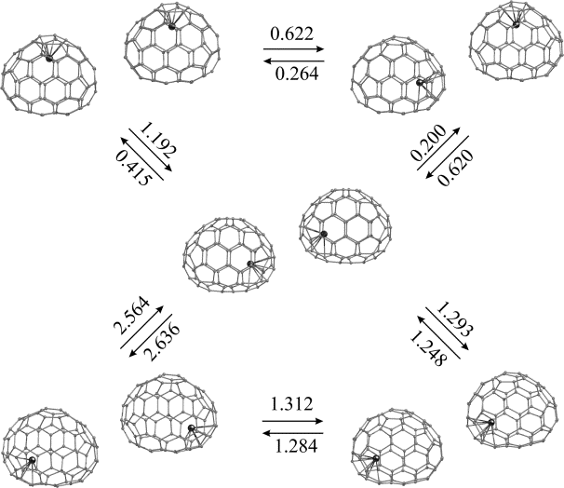
Рис. 1 Барьеры перехода атомов Y в структурах, состоящих из двух комплексов Y@C₈₂
Кроме того было исследовано изменение дипольного момента в зависимости от величины электрического поля, приложенного вдоль направления перехода из положения high в low, в результате чего был обнаружен дипольный момент порядка 2.859 Д, который при приложении электрического поля 1.6 гВ/м увеличивается до 11.345 Д.
Таким образом, результатом моделирования эндоэдральных комплексов Y@C₈₂ является возможность формирования стабильных структур подобного типа, как в виде отдельной молекулы, так и в кристаллической форме с сегнетоэлектрическими свойствами, что может быть применено в области радиоэлектроники и автоматики (при разработке пьезоэлектрических устройств, конденсаторов и температурных датчиков).

